Komunikat z zawodów Klubowych P. K. S.

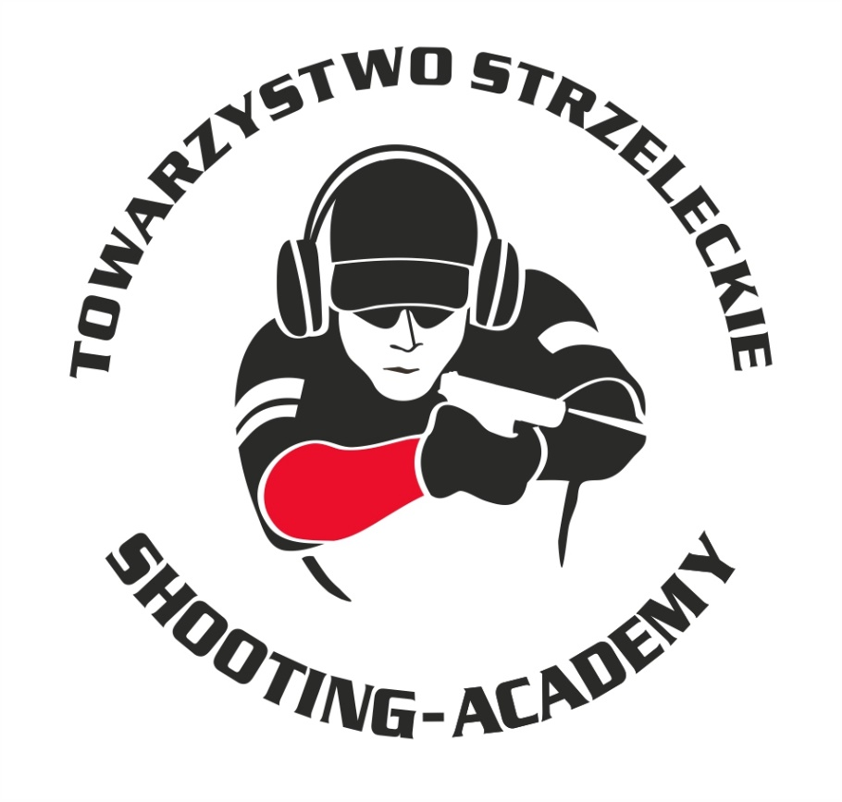

Organizator :
Towarzystwo Strzeleckie Shooting-Academy

Termin :
22.02.2026 r.

Miejsce :
Strzelnica Shooting-Academy Parzęczew k/Łodzi

10 strzałów Karabin Centralnego Zapłonu 50m Open
# | zawodnik | klub | wynik
1 | KUŹNIAK Paweł | SHOOTING-ACADEMY Łódź | 97
2 | MACIEJEWSKI Paweł | SHOOTING-ACADEMY Łódź | 94
3 | ANDRZEJEWSKI Jarosław | SHOOTING-ACADEMY Łódź | 91
4 | MAŁAGOWSKI Marcin | SHOOTING-ACADEMY Łódź | 88
5 | CIESIELSKA Jolanta | SHOOTING-ACADEMY Łódź | 87
6 | OSIECKI Konrad | SHOOTING-ACADEMY Łódź | 84
7 | SUZIN Nikodem | SHOOTING-ACADEMY Łódź | 77
8 | LUDWIG Sławomir | SHOOTING-ACADEMY Łódź | 75
9 | SZMIGIEL Przemysław | SHOOTING-ACADEMY Łódź | 29
10 | SOWIŃSKI Mateusz | SHOOTING-ACADEMY Łódź | 6

10 strzałów Karabin Bocznego Zapłonu 50m Open
# | zawodnik | klub | wynik
1 | MAŁAGOWSKI Marcin | SHOOTING-ACADEMY Łódź | 97 (3x11,2x10)
2 | ZAGRODNY Bartłomiej | EXCALIBUR Zgierz | 97 (3x11, 1x10)
3 | SOWIŃSKI Mateusz | SHOOTING-ACADEMY Łódź | 90
4 | SUZIN Nikodem | SHOOTING-ACADEMY Łódź | 89 (1x11, 1x10)
5 | MAJEWSKI Artur | EXCALIBUR Zgierz | 89 (1x11,0x10)
6 | SZTUBECKI Krzysztof | COLT Łódź | 85
7 | SZMIGIEL Przemysław | SHOOTING-ACADEMY Łódź | 59

10 strzałów Karabin Centralnego Zapłonu 50m Standard
# | zawodnik | klub | wynik
1 | LUDWIG Sławomir | SHOOTING-ACADEMY Łódź | 80
2 | SZMIGIEL Przemysław | SHOOTING-ACADEMY Łódź | 78
3 | KIEMONA Jerzy | SHOOTING-ACADEMY Łódź | 71
4 | SUZIN Nikodem | SHOOTING-ACADEMY Łódź | 70 (1x10)
5 | MACIEJAK Paweł | SHOOTING-ACADEMY Łódź | 90 (0x10)
6 | OSIECKI Konrad | SHOOTING-ACADEMY Łódź | 80
7 | CIOŁKOWSKI Szymon | SHOOTING-ACADEMY Łódź | 68
8 | SOWIŃSKI Mateusz | SHOOTING-ACADEMY Łódź | 49
9 | CIESIELSKA Jolanta | SHOOTING-ACADEMY Łódź | 47

10 strzałów Karabin Bocznego Zapłonu 50m Standard
# | zawodnik | klub | wynik
1 | MAJEWSKI Artur | EXCALIBUR Zgierz | 100
2 | ANDRZEJEWSKI Jarosław | SHOOTING-ACADEMY Łódź | 92
3 | CIOŁKOWSKI Szymon  MAŁAGOWSKI Marcin | SHOOTING-ACADEMY Łódź  SHOOTING-ACADEMY Łódź | 90 (1x11, 1x10, 5x9, 3x8)
4 | SOWIŃSKI Mateusz | SHOOTING-ACADEMY Łódź | 86
5 | ZAGRODNY Bartłomiej | EXCALIBUR Zgierz | 83
6 | SZMIGIEL Przemysław | SHOOTING-ACADEMY Łódź | 76 (1x11)
7 | SZTUBECKI Krzysztof | COLT Łódź | 76 (0x11)
8 | SUZIN Nikodem | SHOOTING-ACADEMY Łódź | 74
9 | JUSTYŃSKI Rafał | SHOOTING-ACADEMY Łódź | 58

10 strzałów Pistolet Centralnego Zapłonu 25m
# | zawodnik | klub | wynik
1 | LUDWIG Sławomir | SHOOTING-ACADEMY Łódź | 81
2 | KIEMONA Jerzy | SHOOTING-ACADEMY Łódź | 76 (4x9)
3 | OSIECKI Konrad | SHOOTING-ACADEMY Łódź | 76 (2x9)
4 | MAŁAGOWSKI Marcin | SHOOTING-ACADEMY Łódź | 66 (1x11)
5 | SZARSKI Jacek | SHOOTING-ACADEMY Łódź | 66 (0x11)
6 | SUZIN Nikodem | SHOOTING-ACADEMY Łódź | 65
7 | CIESIELSKA Jolanta | SHOOTING-ACADEMY Łódź | 62 (2x9, 2x8)
8 | SZTUBECKI Krzysztof | COLT Łódź | 62 (2x9, 0x8)
9 | KUŹNIAK Paweł | SHOOTING-ACADEMY Łódź | 61
10 | SOWIŃSKI Mateusz | SHOOTING-ACADEMY Łódź | 56
11 | MACIEJAK Paweł | SHOOTING-ACADEMY Łódź | 55
12 | SZMIGIEL Przemysław | SHOOTING-ACADEMY Łódź | 51
13 | ZAGRODNY Bartłomiej | EXCALIBUR Zgierz | 40
14 | ANDRZEJEWSKI Jarosław | SHOOTING-ACADEMY Łódź | 38
15 | JUSTYŃSKI Rafał | SHOOTING-ACADEMY Łódź | 1

10 strzałów Pistolet Bocznego Zapłonu 25m
# | zawodnik | klub | wynik
1 | BIELIŃSKI Jarosław | SHOOTING-ACADEMY Łódź | 88
2 | SZARSKI Jacek | SHOOTING-ACADEMY Łódź | 83
3 | MAJEWSKI Artur | EXACLIBUR Zgierz | 74
4 | ZAGRODNY Bartłomiej | EXCALIBUR Zgierz | 70
5 | SZUBECKI Krzysztof | COLT Łódź | 69
6 | SOWIŃSKI Mateusz | SHOOTING-ACADEMY Łódź | 58
7 | SZMIGIEL Przemysław | SHOOTING-ACADEMY Łódź | 45
8r | MAŁAGOWSKI Marcin | SHOOTING-ACADEMY Łódź | 36
10 strzałów Karabinek PCC 25 m

# | zawodnik |  | klub |  | wynik
1 |  | BIELIŃSKI Jarosław |  | SHOOTING-ACADEMY Łódź |  | 88
2 |  | MAŁACHOWSKI Marcin |  | SHOOTING-ACADEMY Łódź |  | 52

StalLufka Pistolet Centralnego Zapłonu
# | zawodnik | klub | wynik
1 | CIOŁKOSKI Szymon | SHOOTING-ACADEMY Łódź | 17,76
2 | OSIECKI Konrad | SHOOTING-ACADEMY Łódź | 26,96
3 | LUDWIG Sławomir | SHOOTING-ACADEMY Łódź | 29,50
4 | CIESIELSKA Jolanta | SHOOTING-ACADEMY Łódź | 34,78

Karabinek PCC StalLufka

# | zawodnik | klub | wynik
1 | BIELIŃSKI Jarosław | SHOOTING-ACADEMY Łódź | 12,07

Strzelba Dynamiczna 10 strzałów Manual
# | zawodnik | klub | wynik
1 | NIKODEM Suzin` | SHOOTING-ACADEMY Łódź | 19,21
2 | LUDWIG Sławomir | SHOOTING-ACADEMY Łódź | 37,45
3 | CIOŁKOWSKI Szymon | SHOOTING-ACADEMY Łódź | 42,37
4 | ANDRZEJEWSKI Jarosław | SHOOTING-ACADEMY Łódź | 45,98
5 | SZMIGIEL Przemysław | SHOOTING-ACADEMY Łódź | 52,33
6 | SOWIŃSKI Mateusz | SHOOTING-ACADEMY Łódź | 54,89
7 | JUSTYŃSKI Rafał | SHOOTING-ACADEMY Łódź | 64,57

Strzelba Dynamiczna 10 strzałów Semi Auto
# | zawodnik | klub | wynik
1 | SUZIN Nikodem | SHOOTING-ACADEMY Łódź | 11,02

Strzelba Statyczna 5 strzałów Manual
# | zawodnik | klub | wynik
1 | KUŹNIAK Paweł | SHOOTING-ACADEMY Łódź | 5,18
2 | MAJEWSKI Artur | EXCALIBUR Zgierz | 6,53
3 | SZMIGIEL Przemysław | SHOOTING-ACADEMY Łódź | 6,81
4 | SZTUBECKI Krzysztof | COLT Łódź | 6,85
5 | MACIEJAK Paweł | SHOOTING-ACADEMY Łódź | 7,18
6 | SOWIŃSKI Mateusz | SHOOTING-ACADEMY Łódź | 7,26
7 | LUDWIG Sławomir | SHOOTING-ACADEMY Łódź | 7,66
8 | ZAGRODNY Bartłomiej | EXCALIBUR Zgierz | 17,12
9 | URBAŃSKI Łukasz | SHOOTING-ACADEMY Łódź | 19,65
10 | CIOŁKOWSKI Szymon | SHOOTING-ACADEMY Łódź | 20,10

Obsada sędziowska :
- BIELIŃSKI Jarosław – Sędzia na torze/ Sędzia główny zawodów
- KOLEŚNIKOWSKI Piotr - Przewodniczący RTI
- KRAWIEC Andrzej – Sędzia na torze

Przewodniczący RTI
KOLEŚNIKOWSKI Piotr

